 | ИСПОЛНИТЕЛЬНЫЙ КОМИТЕТ МАМАДЫШСКОГО  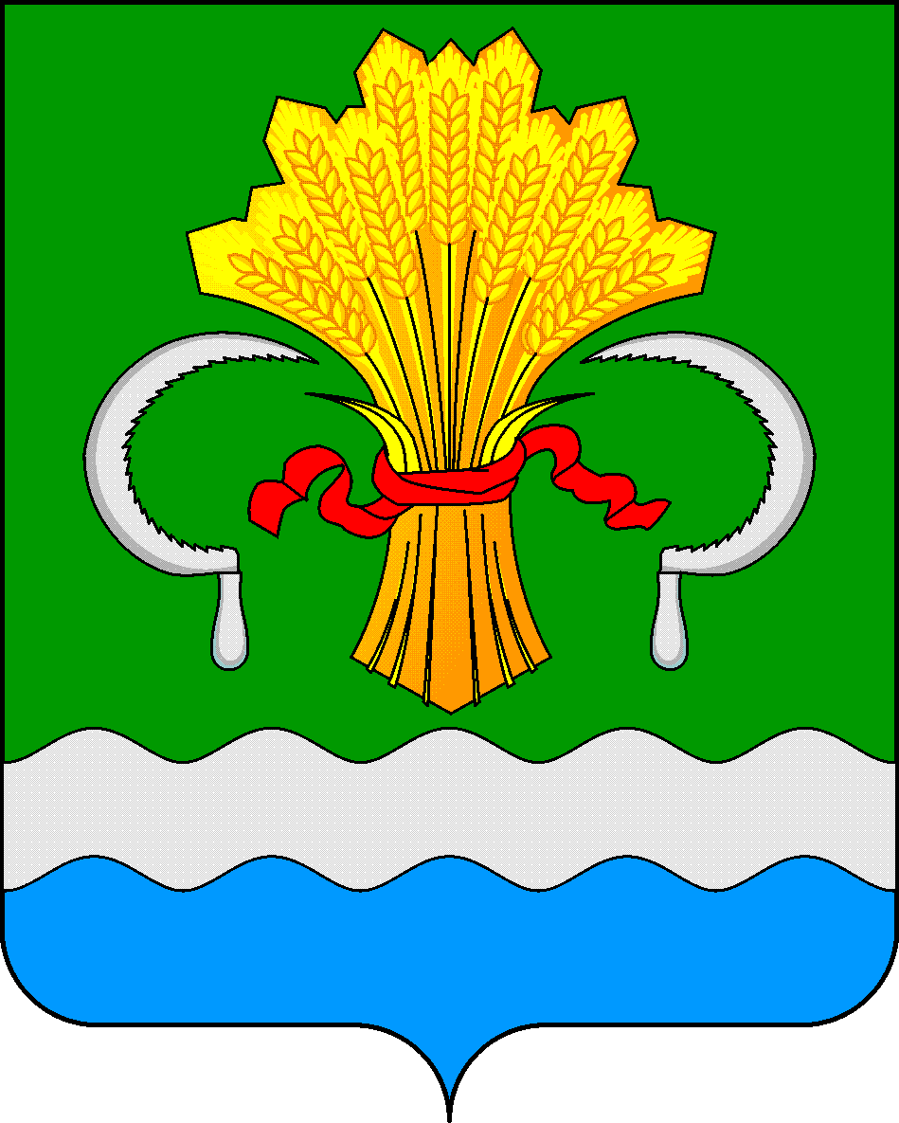  МУНИЦИПАЛЬНОГО РАЙОНА  РЕСПУБЛИКИ ТАТАРСТАН  ул.М.Джалиля, д.23/33, г. Мамадыш,  Республика Татарстан, 422190 |  | ТАТАРСТАН РЕСПУБЛИКАСЫНЫҢ  МАМАДЫШ МУНИЦИПАЛЬ  РАЙОНЫНЫҢ БАШКАРМА КОМИТЕТЫ  М.Җәлил ур, 23/33 й., Мамадыш ш.,  Татарстан Республикасы, 422190
 | Тел.: (85563) 3-15-00, 3-31-00, факс 3-22-21, e-mail: mamadysh.ikrayona@tatar.ru, www.mamadysh.tatarstan.ru
 | Постановление  №1427 |  | Карар  от «13» 11 2017 г.

О внесении изменений и дополнений
в постановление Руководителя Исполнительного
комитета Мамадышского муниципального района
от 18.09.2013 года № 1333 «О предоставлении
мер социальной поддержки гражданам,
имеющим детей, посещающих образовательные
организации, реализующие образовательную
программу дошкольного образования»

В соответствии с Федеральным законом от 29.12.2015 №388 – ФЗ «О внесении изменений в отдельные законодательные акты Российской Федерации в части учета и совершенствования предоставления мер социальной поддержки исходя из обязанности соблюдения принципа адресности и применения критериев нуждаемости», в соответствии с Федеральным законом от 17 июля 1999 года
№ 178 – ФЗ «О государственной социальной помощи», Исполнительный комитет Мамадышского муниципального района Республики Татарстан
п о с т а н о в л я е т:
1.Внести следующие дополнения и изменения в постановление Руководителя Исполнительного комитета Мамадышского муниципального района Республики Татарстан от 18.09.2013 года № 1333 «О предоставлении мер социальной поддержки гражданам, имеющим детей, посещающих образовательные организации, реализующие образовательную программу дошкольного образования с изменениями постановления « (от 14.02.2014 № 150, от 12.07.2016 № 819, от 06.03.2017 № 237 )
1.1. Пункт 2.3. части 2 Порядка предоставления компенсационных выплат гражданам, имеющих детей, посещающих образовательные организации, реализующие образовательную программу дошкольного образования дополнить абзацами следующего содержания:
«Уполномоченный орган, осуществляющий прием документов и
назначение компенсационных выплат гражданам, имеющим детей,
посещающих образовательные организации, реализующие образовательную программу дошкольного образования в соответствии с настоящим постановлением, обеспечивает представление информации посредством использования Единой государственной информационной системы социального обеспечения (далее - ЕГИССО), в порядке и объеме, установленными Правительством Российской Федерации, и в соответствии с форматами, установленными оператором ЕГИССО.
Информация о приеме документов и назначение компенсационных выплат гражданам, имеющим детей, посещающих образовательные организации, реализующие образовательную программу дошкольного образования может быть получена посредством использования ЕГИССО в порядке и объеме, установленными Правительством Российской Федерации, и в соответствии с форматами, установленными оператором ЕГИССО.".
2. Настоящее постановление вступает в силу с 1 января 2018 года.
3.Контроль за исполнением настоящего постановления возложить на заместителя руководителя Исполнительного комитета Мамадышского муниципального района Республики Татарстан Никитина В.И.

Руководитель И.Э.Фаттахов

